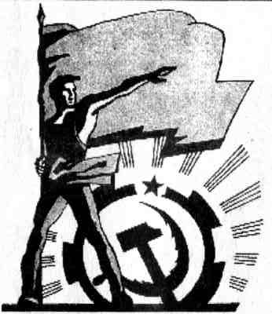
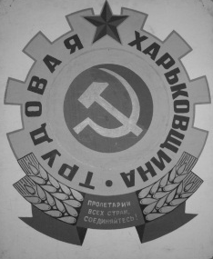
ПРОЛЕТАРИИ ВСЕХ СТРАН, ОБЪЕДИНЯЙТЕСЬ!

ИНФОРМИРУЕТ
«ТРУДОВАЯ ХАРЬКОВЩИНА» и
РАБОЧИЙ ФРОНТ УКРАИНЫ
НИ ШАГУ НАЗАД!
Информационный листок «Трудовой Харьковщины» и
Рабочего Фронта Украины
№646 – «январь» 2021

ДЕМОКРАТИЯ В США ПРИКАЗАЛА ДОЛГО ЖИТЬ

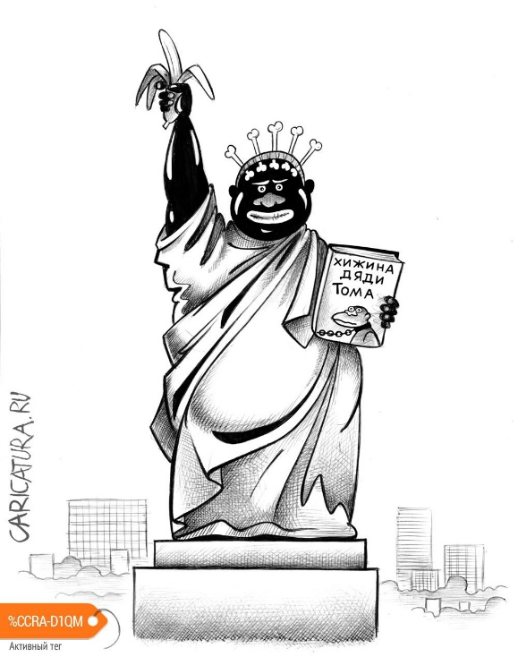
Штурм здания Капитолия в США произошел 6 января во время митинга сторонников действующего главы государства Дональда Трампа, не признающих итоги ноябрьского голосования, по результатам которого президе-нтом был избран демократ Байден. Митинги привели к столкновениям с полицией. Погибли пять человек, десятки задержаны.
В связи с беспорядками были арестованы как минимум 68 человек, однако поиск виновных продолжается. ФБР обратилась к гражданам за помощью, а журналисты-расследователи - в том числе Bellingcat - анализируют фото, видео и прямые трансляции, которые вели сами протестующие в соцсетях.
При стрельбе в Капитолии погибла ветеран ВВС США Эшли Бэббитт, сообщил телеканал Fox News.
Позднее в полиции сообщили, что она умерла в больнице. По данным радиостанции NPR, ее, предположительно, ранил высокопоставленный сотрудник полиции Капитолия (негр).
Как передает Fox News, Бэббитт жила в Сан-Диего, штат Калифорния, и была твердой сторонницей президе-нта Дональда Трампа. Она 14 лет служила в ВВС, четырежды бывала в командировках за рубежом, имеет награды.

СИМВОЛ США ДО 6-го ЯНВАРЯ – СТАРАЯ ЧЁРНАЯ ХРОМАЯ ЛЕЗБИЯНКА

Ну и, конечно, происшедший инцидент нанёс сильнейший удар по авторитету США. Например, экс-президент Джордж Буш-младший (он, кстати, республиканец), заявил, что «так оспаривают результаты выборов в банановых республиках, а не в демократических странах». А Барак Обама назвал штурм Капитолия «великим позором для Америки». Резко осудили происшедшее лидеры Евросоюза – Меркель, Макрон и премьер Англии Б. Джонсон.

РАСКРЫТО ЧИСЛО ДЕЛ О ВНУТРЕННЕМ ТЕРРОРИЗМЕ В США ПОСЛЕ ШТУРМА КАПИТОЛИЯ
Власти США возбудили не менее 25 дел о внутреннем терроризме после штурма Капитолия 6 января. Об этом в Twitter написал член палаты представителей Джейсон Кроу по итогам разговора с министром армии США Райаном Маккарти. По его данным, в результате беспорядков в Вашингтоне правоохранительные органы обнаружили длинноствольное огнестрельное оружие, «коктейли Молотова», (удивили) взрывные устройства и пластиковые наручники. Эти находки позволяют предположить, что «большее бедствие удалось предотвратить», заметил конгрессмен.
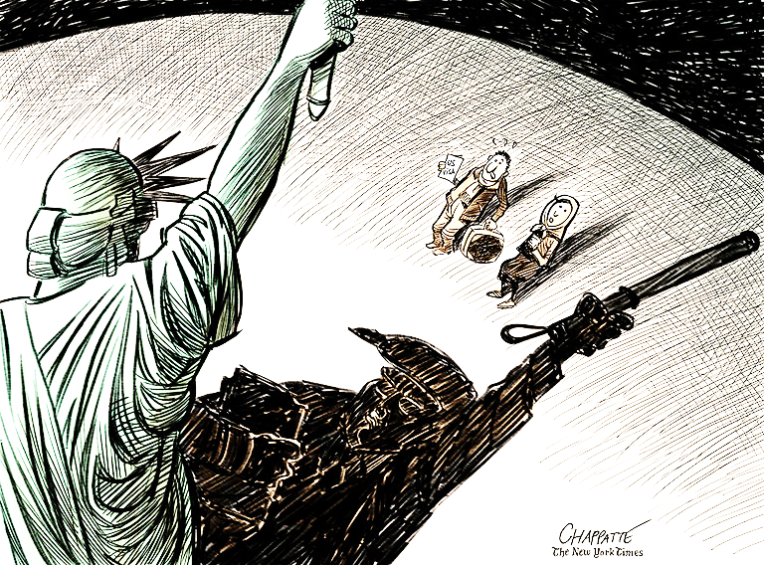
В ходе обсуждения Маккарти сообщил, что Минобороны США осведомлено о возможных угрозах, исходящих от потенциальных террористов перед инаугурацией избранного президента Джо Бай-дена. Также известно, что в беспорядках участвовали действующие и находящиеся в резерве военнослужащие. Кроу выразил «глубокую обеспокоенность» из-за этого факта.
9 января федеральная прокуратура США арестовала трех участников штурма здания Капитолия в Вашингтоне, в том числе Джейкоба Энтони Ченсли, также известного как Джейк Анджели, участвовавшего в протестах в костюме викинга. Он обвиняется в умышленном проникновении или пребывании в здание с ограниченным доступом без законных полномочий, а также в насильствен-ном проникновении и нарушении общественного порядка на территории Капитолия. По аналогичному обвинению арестовали 35-летнего депутата от Западной Вирджинии Деррика Эванса и так называемого 36-летнего «Лектерна Гая» Адама Джонсона из Флориды, который был запечатлен гуляющим по Капитолию с кафедрой спикера Палаты представителей Нэнси Пелоси в руках.
Исполняющий обязанности прокурора США в округе Колумбия Майкл Шервин назвал 160 открытых дел "только началом". По его словам, во время штурма произошло "большое количество серьезных преступлений, которые влекут за собой тюремные сроки на несколько десятилетий". Например, продолжается расследование относительно того, кто заложил в здании Конгресса две самодельные бомбы с таймера-ми и детонаторами. Шервин отметил "голово-кружительное" разнообразие преступных действий, от незаконного проникновения до нападения на офицеров и тяжелых убийств. "Люди будут шокированы" количеством обвинений, сказал он.
А сотрудник ФБР заявил, что у них длинные руки и хорошая память и всех найдут.
А вот после захвата органов власти и госпереворота в Украине в США это привет-ствовали. А помните широко разинутый ЗЁВ
ПОСЛЕ 6-го ДЕМОКРАТИЯ В РОЛИ ПАЛАЧА Хиллари Клинтон, когда ей показали сцену убийства лидера Ливии Муаммара Каддафи и её радостное «Вав»? Тогда можно, а в США почему нельзя?

Дональда Трампа забанили в Twitter, Facebook, Instagram, Twitch и в Shopify
Как минимум на две недели, но в Facebook говорят о блокировке «на неопределенный срок».
После того, как минувшей ночью сторонники уходящего президента США Дональда Трампа (Donald Trump) захватили Капитолий в тот момент, когда Конгресс готовился подтвердить результаты президентских выборов, Трамп попал в немилость в социальных сетях и даже на торговой платфо-рме Shopify. Сначала аккаунт президента США заблокировала Twitter, потом присоединились Face-book с Instagram. И даже платформа Shopify отключила два интернет-магазина, ассоциированные с Трампом. Они продавали официальную продукцию с соответствующей символикой (вроде слоганов «Сделаем Америку снова великой»). (Это прообраз будущего фашизма?)
Еврокомиссар по вопросам внутреннего рынка Тьерри Бретон усматривает параллели между блокировкой аккаунтов американского президента Дональда Трампа в соцсетях и терактах в США 11 сентября 2001 года. Точно так же, как день 9/11 "ознаменовал смену парадигмы глобальной безопасности", 20 лет спустя мы становимся свидетелями кардинального изменения "роли цифровых платформ в нашей демократии", пишет Бретон в статье, опубликованной 10 января в американском издании Politico.
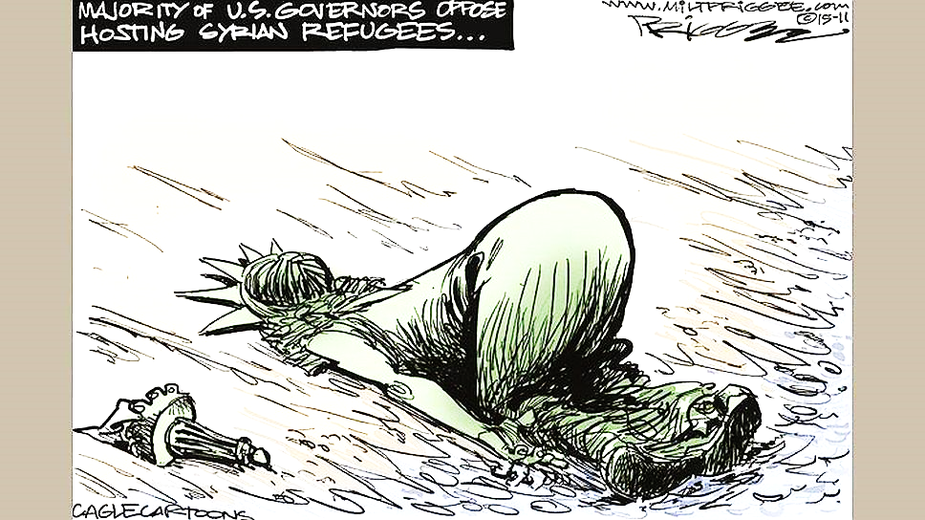
При этом член Еврокомиссии выразил недоу-мение в связи с тем, что компания может самостоятельно блокировать страницу пре-зидента США. Это не только подтверждение мощи этих платформ. Это показывает, как слабо наше общество организовано в цифро-вом пространстве",-считает Т. Бретон.
Некоторые политики называют это элект-ронным фашизмом. Да и действительно владельцы соцсетей показали, кто в доме хозяин, и примеры внесудебной расправы над любым неугодным. Если так можно с дейст-вующим президентом, то что говорить

СВОБОДА СЛОВА В НЕУДОБНОМ ПОЛОЖЕНИИ о простых гражданах.

НЕНСИ ПЕЛОСИ, ОНА ЖЕ СТАРУХА ШАПОКЛЯК АТАКУЕТ
Палата представителей Конгресса США проголосовала за то, чтобы объявить импичмент президенту страны Дональду Трампу. В среду, 13 января, за импичмент проголосовали 232 члена Палаты представителей, против - 197, еще пятеро воздержались. Импичмент поддержали 10 республи-канцев. Он стал первым президентом в истории, против которого начинали процедуру импичмента дважды. (Явно Трамп пришёлся не ко двору– ведь обещал осушить Фашинстонгское болото. Не дали).
Как ни странно, обошлись без прокурора, следствия. Конгресс и Пелоси в роли судей! СПЕШАТ!
Так вправе ли эти огрызки диктовать другим правила поведения?

